ВЕЧНОСТЬ
Место работы:
Город Бутурлиновка, улица Оржоникидзе 91.
Телефон: +7 920 411 18 89
Часы работы: ежедневно 08:00–16:00
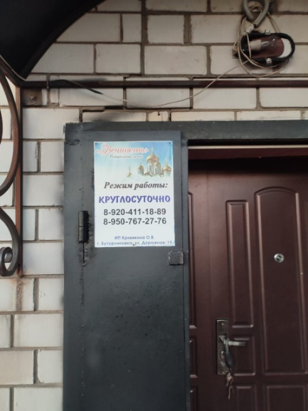
Круглосуточно по телефону
Услуги:
- Производят захоронение
- Услуги автомобиля
- Гробы, Венки
- Рытье могил
- Памятники
- Кресты и прочие ритуальные услуги
